Министерство науки и высшего образования Республики Казахстан

Торайгыров университет

Факультет Инженерии

Кафедра Машиностроение и стандартизация

ОТЧЁТ
по рубежному контролю № 2

По специальности 6В07151 – Машиностроение и реверс-инжиниринг
Тема Учебный VR-тренажёр фрезерного станка
Период занятия 09.11.2026 – 13.11.2026

(оценка)

Руководитель
инженер, аспирант кафедры КСУ
(должность, ученая степень)
С.И. Карасев
(инициалы, фамилия)
(подпись) |  | (дата)
Обучающийся
Ж.С. Каримов
(инициалы, фамилия)
(подпись) |  | (дата)
МСиРИ-402
(группа)
Содержание

 | Введение | 3
1 | Клиент-серверное взаимодействие (09.11.2026) | 4
2 | Создание VR-сцены (10.11.2026) | 8
3 | Разработка UI в среде виртуальной реальности (11.11.2026) | 10
4 | Разработка обучающего сценария по работе со станком (12.11.2026 – 13.11.2026) | 17
 | Заключение | 35

Введение

Перед работой на настоящем станке обучающийся должен запомнить порядок действий: проверить станок, закрепить заготовку, закрыть ограждение, запустить цикл и снять готовую деталь. VR-тренажёр позволяет повторять этот порядок сколько угодно раз, а программа сразу показывает, где допущена ошибка.
Цель второго рубежа – создать VR-тренажёр фрезерного станка, связанный с сервером данных станка.
Задачи работы:
– получить координаты осей с сервера GET-запросом, разобрать JSON и двигать узлы модели;
– собрать VR-сцену с игроком SteamVR, телепортацией и заготовкой, которую берут рукой;
– сделать панель World Space с состоянием станка, координатами и кнопками «Пуск» и «Стоп»;
– разработать обучающий сценарий: установка заготовки, ограждение, цикл обработки, выдача детали, результат и повтор.

1 Клиент-серверное взаимодействие (09.11.2026)

1.1 Задание

1) Получить данные станка с сервера запросом GET по адресу https://cnc.kovalev.team/get/3.
2) Разобрать ответ в формате JSON и найти координаты осей X, Y, Z.
3) Перемещать по полученным координатам узлы модели станка в Unity.

1.2 Скриншоты

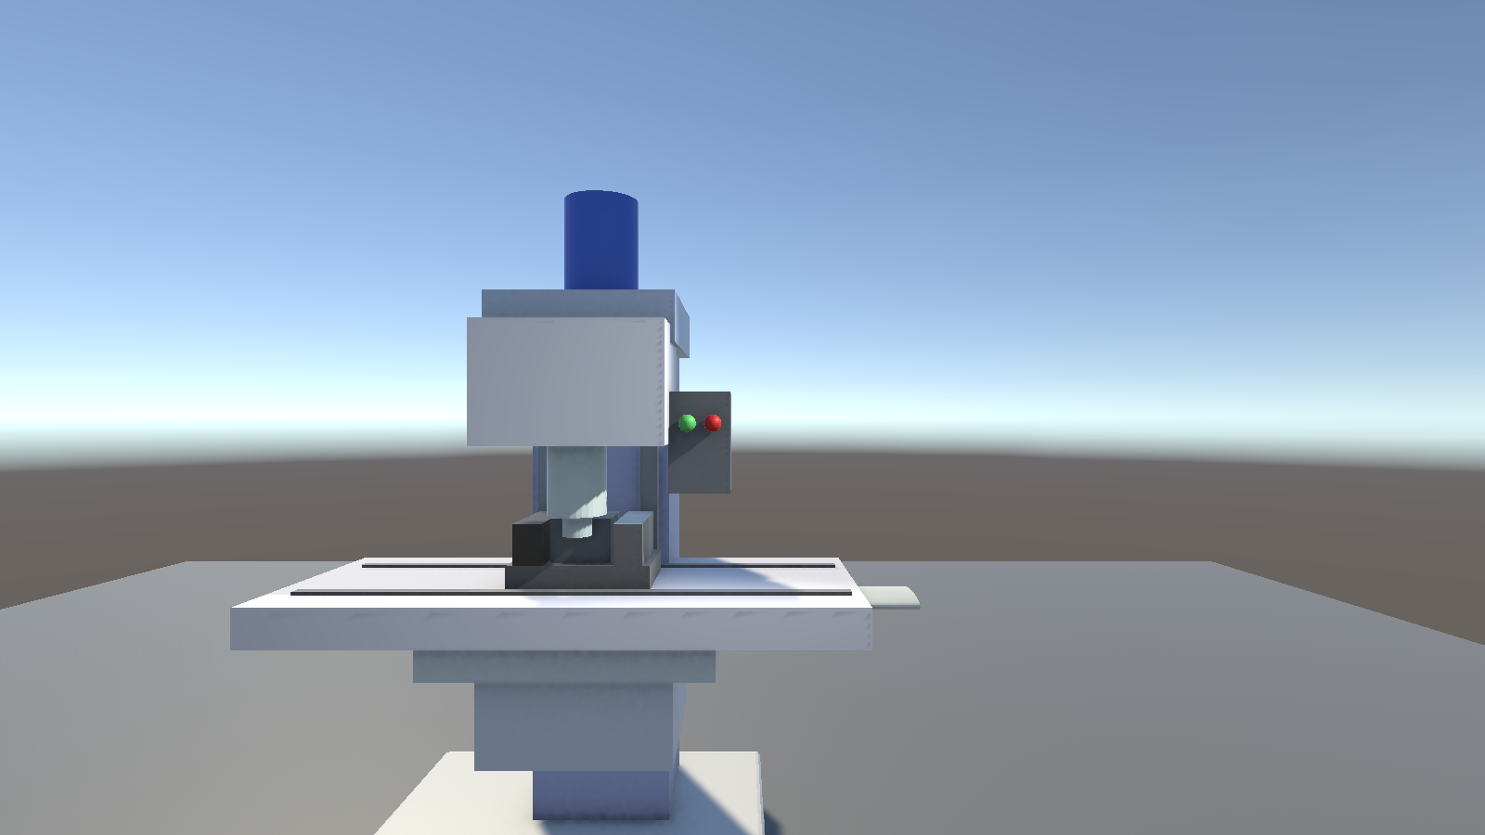

Рисунок 1.1 – Сцена «Клиент_серверное_взаимодействие(09.11)» в режиме Play

1.3 Листинг программы

Листинг 1.1 – Скрипт CncJsonController.cs (получение координат и перемещение узлов)
using System;
using System.Collections;
using System.Globalization;
using Newtonsoft.Json.Linq;
using UnityEngine;
using UnityEngine.Networking;
public class CncJsonController : MonoBehaviour
{
public string url = "https://cnc.kovalev.team/get/3";
public int channel = 1;
public float interval = 0.5f;
Продолжение листинга 1.1
public Transform nodeX;
public Transform nodeY;
public Transform nodeZ;
private Vector3 startX;
private Vector3 startY;
private Vector3 startZ;
private IEnumerator Start()
{
if (nodeX == null || nodeY == null || nodeZ == null)
{
Debug.LogError("Назначьте три узла станка в Inspector.");
yield break;
}
startX = nodeX.localPosition;
startY = nodeY.localPosition;
startZ = nodeZ.localPosition;
while (true)
{
using (UnityWebRequest request = UnityWebRequest.Get(url))
{
request.timeout = 10;
yield return request.SendWebRequest();
if (request.result == UnityWebRequest.Result.Success)
{
try
{
MoveNodes(request.downloadHandler.text);
}
catch (Exception error)
{
Debug.LogWarning("Ошибка чтения JSON: " + error.Message);
}
}
else
{
Debug.LogWarning("Ошибка запроса: " + request.error);
}
}
yield return new WaitForSecondsRealtime(
Mathf.Max(0.1f, interval)
);
}
}
private float GetCoordinate(JObject data, string axis)
{
foreach (JToken section in data["data"])
{
if ((string)section[0] != "Оси Канала " + channel)
continue;
Продолжение листинга 1.1
foreach (JToken row in section[1])
{
if ((string)row[0] == "Перемещение по оси " + axis)
{
string text = ((string)row[1])
.Replace("мм", "").Trim();
text = text.Replace(',', '.');
float value = float.Parse(
text,
CultureInfo.InvariantCulture
);
if (float.IsNaN(value) || float.IsInfinity(value))
throw new FormatException(
"Некорректная координата " + axis
);
return value;
}
}
}
throw new FormatException("Не найдена координата " + axis);
}
private void MoveNodes(string json)
{
JObject data = JObject.Parse(json);
float x = GetCoordinate(data, "X") * 0.001f;
float y = GetCoordinate(data, "Y") * 0.001f;
float z = GetCoordinate(data, "Z") * 0.001f;
Debug.Log($"Сервер CNC: X={x * 1000f:F2} мм, Y={y * 1000f:F2} мм, Z={z * 1000f:F2} мм");
nodeX.localPosition = startX + Vector3.right * x;
nodeY.localPosition = startY + Vector3.forward * y;
nodeZ.localPosition = startZ + Vector3.up * z;
}
}

1.4 Описание

Работа выполнена в сцене «Клиент_серверное_взаимодействие(09.11)», куда помещён префаб фрезерного станка (рисунок 1.1). Скрипт CncJsonController получает от сервера текущие координаты осей и двигает по ним три узла модели: nodeX, nodeY и nodeZ назначаются в Inspector.
Метод Start объявлен сопрограммой (IEnumerator), поэтому ожидание ответа сервера не останавливает сцену. Сначала запоминаются начальные положения узлов, затем в цикле while каждые interval = 0,5 с отправляется GET-запрос UnityWebRequest.Get по адресу https://cnc.kovalev.team/get/3 с ограничением ожидания 10 с. Ошибка соединения или разбора выводится в консоль предупреждением, и цикл продолжает работу.
Ответ сервера – JSON, в котором массив data состоит из разделов. Строка разбирается библиотекой Newtonsoft.Json в объект JObject. Метод GetCoordinate находит раздел «Оси Канала 1», в нём строку «Перемещение по оси X» (Y, Z), убирает из значения «мм», заменяет десятичную запятую точкой и переводит текст в число с CultureInfo.InvariantCulture. Нечисловое значение или отсутствие строки вызывает исключение FormatException.
Метод MoveNodes переводит миллиметры в метры (умножение на 0,001) и сдвигает узлы от их начального положения: по X – вправо, по Y – вперёд, по Z – вверх. Полученные координаты пишутся в консоль.

2 Создание VR-сцены (10.11.2026)

2.1 Задание

1) Запустить сцену и осмотреть станок в шлеме.
2) Взять заготовку с рабочего стола.
3) Перенести заготовку в обозначенную область станка и отпустить.
4) Повторить второй рукой и проверить устойчивость предмета.

2.2 Скриншоты

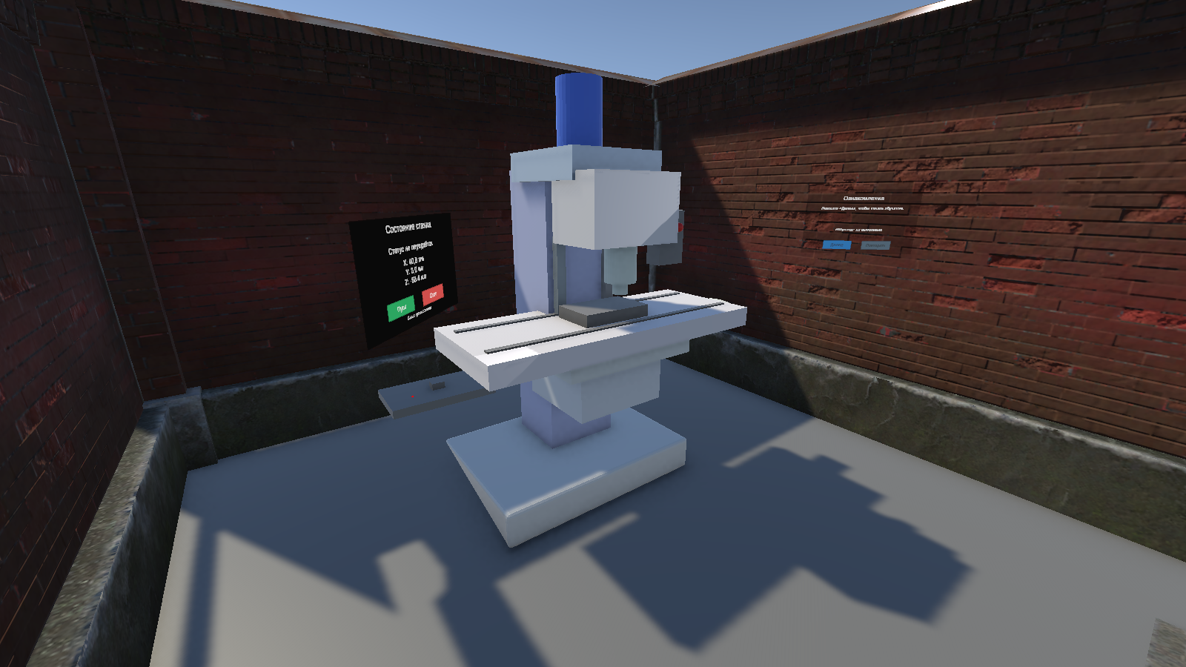

Рисунок 2.1 – Сцена VR_Workshop: фрезерный станок в здании цеха и панели на стенах

2.3 Описание

Для VR создан отдельный проект VR_Workshop на Unity 6000.0.85f2 с пакетом SteamVR и модулем OpenVR XR. Стандартная камера заменена префабом Player из SteamVR: он отслеживает шлем и оба контроллера и показывает модели рук. Пол Floor получил компонент TeleportArea, поэтому по нему можно перемещаться телепортацией.
В сцену поставлен фрезерный станок из Blender внутри кирпичного здания цеха (рисунок 2.1) и стол VR_Table, на котором лежит заготовка VR_Заготовка. У заготовки есть Collider, Rigidbody с гравитацией и компоненты Interactable и Throwable из SteamVR: при наведении руки предмет подсвечивается, по нажатию курка берётся в руку, а после отпускания падает и лежит на поверхности под действием физики.
Заготовку переносят со стола на рабочий стол станка и отпускают там; её можно взять как правой, так и левой рукой и передать из руки в руку.

3 Разработка UI в среде виртуальной реальности (11.11.2026)

3.1 Задание

1) Создать панель World Space рядом со станком.
2) Показать состояние running и координаты X, Y, Z из GET-запроса.
3) Подключить кнопки «Пуск» и «Стоп» к существующему клиенту.
4) Проверить кнопки и отключение связи в шлеме.

3.2 Скриншоты

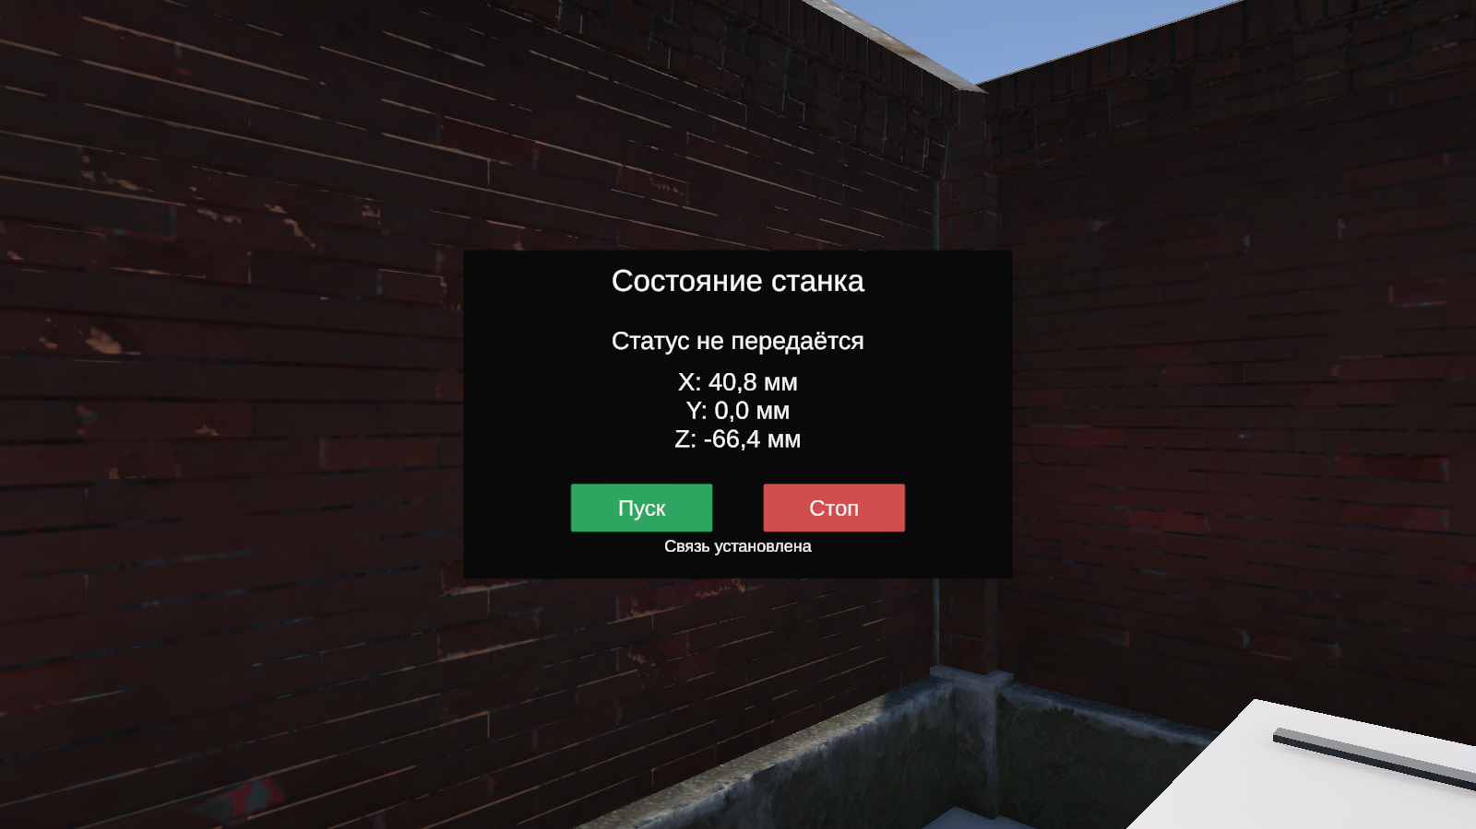

Рисунок 3.1 – Панель «Состояние станка» с данными сервера

3.3 Листинг программы

Листинг 3.1 – Скрипт MachineClient.cs (клиент сервера и кнопки)
using System;
using System.Collections;
using System.Globalization;
using System.Text;
using Newtonsoft.Json.Linq;
using UnityEngine;
using UnityEngine.Networking;
/// <summary>
/// CNC VR panel client: tested GET parser for /get/3 and configurable POST commands.
/// IMPORTANT: POST is disabled until the server's official endpoint and JSON format
/// are verified by the API owner/instructor. This script never guesses a write route.
Продолжение листинга 3.1
/// </summary>
public class MachineClient : MonoBehaviour
{
[Header("GET: confirmed telemetry endpoint")]
public string getUrl = "https://cnc.kovalev.team/get/3";
public int channel = 1;
[Min(0.1f)] public float interval = 0.5f;
public MachinePanel panel;
[Header("POST: enter only verified API settings")]
public bool enablePost = false;
public string postUrl = "";
[TextArea(2, 4)] public string startJson = "";
[TextArea(2, 4)] public string stopJson = "";
private bool sendingCommand;
private bool waitingForState;
private bool haveCoordinates;
private float lastX, lastY, lastZ;
private IEnumerator Start()
{
if (panel == null)
{
Debug.LogError("MachineClient: assign MachineCanvas (MachinePanel) to Panel.");
yield break;
}
panel.ShowMessage("Подключение к серверу…");
while (true)
{
using (UnityWebRequest request = UnityWebRequest.Get(getUrl))
{
request.timeout = 10;
yield return request.SendWebRequest();
if (request.result != UnityWebRequest.Result.Success)
{
ShowGetError("Ошибка GET: " + request.error);
}
else
{
try
{
JObject response = JObject.Parse(request.downloadHandler.text);
float x = GetAxis(response, "X");
float y = GetAxis(response, "Y");
float z = GetAxis(response, "Z");
lastX = x;
lastY = y;
lastZ = z;
haveCoordinates = true;
// Only use running when the server REALLY provides it as a bool.
JToken runningToken = response["running"];
Продолжение листинга 3.1
bool hasRunning = runningToken != null &&
runningToken.Type == JTokenType.Boolean;
if (hasRunning)
{
MachineState state = new MachineState
{
running = (bool)runningToken,
x = x, y = y, z = z
};
panel.ShowState(state);
}
else
{
panel.ShowAxes(x, y, z);
panel.stateText.text = "Статус не передаётся";
}
if (!sendingCommand)
{
if (waitingForState && hasRunning)
{
panel.ShowMessage("Связь есть. Состояние обновлено через GET.");
waitingForState = false;
}
else if (!waitingForState)
{
panel.ShowMessage("Связь установлена");
}
}
Debug.Log($"GET CNC: X={x:F1} мм, Y={y:F1} мм, Z={z:F1} мм" +
(hasRunning ? $", running={(bool)runningToken}" : ", running отсутствует"));
}
catch (Exception exception)
{
ShowGetError("Ошибка разбора GET: " + exception.Message);
}
}
}
yield return new WaitForSecondsRealtime(Mathf.Max(0.1f, interval));
}
}
private float GetAxis(JObject json, string axis)
{
JToken sections = json["data"];
if (sections == null || sections.Type != JTokenType.Array)
throw new FormatException("В JSON нет массива data");
foreach (JToken section in sections)
{
if ((string)section[0] != "Оси Канала " + channel)
continue;
foreach (JToken row in section[1])
{
if ((string)row[0] != "Перемещение по оси " + axis)
Продолжение листинга 3.1
continue;
string value = ((string)row[1])
.Replace("мм", "")
.Replace(',', '.')
.Trim();
float result = float.Parse(value, CultureInfo.InvariantCulture);
if (float.IsNaN(result) || float.IsInfinity(result))
throw new FormatException("Недопустимая координата " + axis);
return result;
}
}
throw new FormatException("Не найдена координата " + axis);
}
private void ShowGetError(string message)
{
Debug.LogWarning(message);
panel.stateText.text = "Нет связи";
if (haveCoordinates)
{
panel.ShowAxes(lastX, lastY, lastZ);
panel.axesText.text += "\n(неактуальны)";
}
panel.ShowMessage("Нет связи — проверьте сервер");
}
// Assign these methods directly to Button.onClick in the Inspector.
public void StartMachine() { TrySendCommand("start", startJson); }
public void StopMachine() { TrySendCommand("stop", stopJson); }
private void TrySendCommand(string action, string jsonBody)
{
if (sendingCommand)
return;
if (!enablePost || string.IsNullOrWhiteSpace(postUrl))
{
panel?.ShowMessage("POST не настроен: нужен адрес API");
Debug.LogWarning($"POST {action} not sent: configure and verify POST API.");
return;
}
if (string.IsNullOrWhiteSpace(jsonBody))
{
panel?.ShowMessage("POST не настроен: нужен формат JSON");
Debug.LogWarning($"POST {action} not sent: JSON body is empty.");
return;
}
try { JToken.Parse(jsonBody); }
catch (Exception e)
{
panel?.ShowMessage("Ошибка JSON команды");
Debug.LogWarning("Invalid POST JSON: " + e.Message);
return;
Продолжение листинга 3.1
}
StartCoroutine(SendCommand(action, jsonBody));
}
private IEnumerator SendCommand(string action, string body)
{
sendingCommand = true;
panel?.ShowMessage("Отправка команды…");
using (UnityWebRequest request = new UnityWebRequest(postUrl, UnityWebRequest.kHttpVerbPOST))
{
request.uploadHandler = new UploadHandlerRaw(Encoding.UTF8.GetBytes(body));
request.downloadHandler = new DownloadHandlerBuffer();
request.SetRequestHeader("Content-Type", "application/json");
request.timeout = 10;
yield return request.SendWebRequest();
if (request.result != UnityWebRequest.Result.Success)
{
panel?.ShowMessage("Ошибка команды: " + request.error);
Debug.LogWarning($"POST {action}: {request.responseCode} {request.error}");
}
else
{
waitingForState = true;
panel?.ShowMessage("Команда принята. Ожидание состояния…");
Debug.Log($"POST {action}: HTTP {request.responseCode}; ответ: {request.downloadHandler.text}");
}
}
sendingCommand = false;
}
}

Листинг 3.2 – Скрипт MachinePanel.cs (вывод на панель)
using TMPro;
using UnityEngine;
public class MachinePanel : MonoBehaviour
{
public TMP_Text stateText;
public TMP_Text axesText;
public TMP_Text messageText;
public void ShowState(MachineState data)
{
stateText.text = data.running
? "Работает"
: "Остановлен";
axesText.text =
$"X: {data.x:F1} мм\n" +
Продолжение листинга 3.2
$"Y: {data.y:F1} мм\n" +
$"Z: {data.z:F1} мм";
}
public void ShowAxes(float x, float y, float z)
{
axesText.text =
$"X: {x:F1} мм\n" +
$"Y: {y:F1} мм\n" +
$"Z: {z:F1} мм";
}
public void ShowMessage(string message)
{
messageText.text = message;
}
}

Листинг 3.3 – Скрипт MachineState.cs (данные станка)
using System;
[Serializable]
public class MachineState
{
public bool running;
public float x;
public float y;
public float z;
}

3.4 Описание

Рядом со станком размещена панель MachineCanvas – Canvas в режиме World Space, то есть плоскость внутри сцены, которую видно в шлеме как настоящий экран. На панели три текстовых поля TextMeshPro: состояние станка, координаты X, Y, Z и сообщение о связи с сервером, а также кнопки «Пуск» и «Стоп» (рисунок 3.1). На рисунке панель показывает координаты, полученные от сервера, и сообщение «Связь установлена». Тексты заполняет скрипт MachinePanel, данные станка хранит простой класс MachineState.
Скрипт MachineClient каждые 0,5 с выполняет GET-запрос к серверу и разбирает JSON так же, как на занятии 09.11. Состояние running выводится, только если сервер действительно передаёт его логическим значением; иначе на панели пишется «Статус не передаётся» и показываются одни координаты. При ошибке связи панель показывает «Нет связи», последние известные координаты помечаются как неактуальные.
Кнопки «Пуск» и «Стоп» подключены в событии On Click к методам StartMachine и StopMachine этого же клиента. Команда отправляется POST-запросом в формате JSON только тогда, когда в Inspector включён флаг enablePost и указаны адрес и текст команды; адрес записи сервер не публикует, поэтому без настройки панель сообщает «POST не настроен» и ничего не отправляет. После принятой команды клиент ждёт нового состояния через GET.

4 Разработка обучающего сценария по работе со станком (12.11.2026 – 13.11.2026)

4.1 Задание

1) Пользователь устанавливает заготовку и запускает учебный цикл.
2) Узел станка движется и останавливается до извлечения детали.
3) Ограждение (если есть в модели) закрывается перед запуском и открывается для извлечения детали.
4) Готовая деталь попадает в зону продукции.
5) Панель показывает результат и позволяет повторить обучение.

4.2 Скриншоты

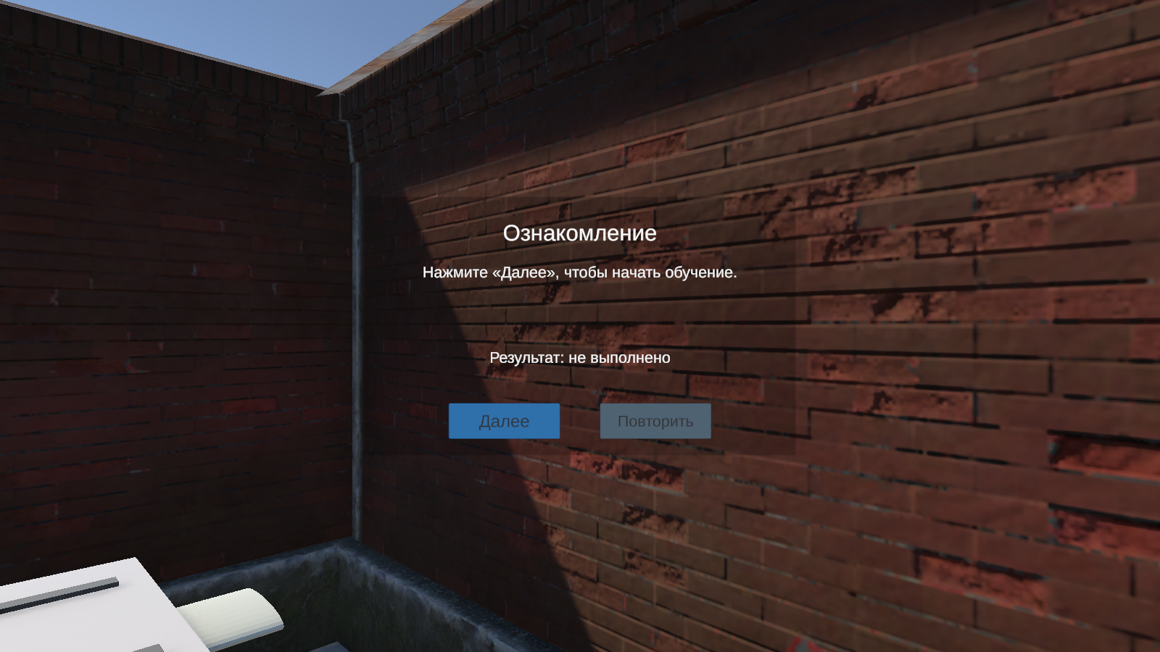

Рисунок 4.1 – Первая версия панели обучения в сцене VR_Workshop

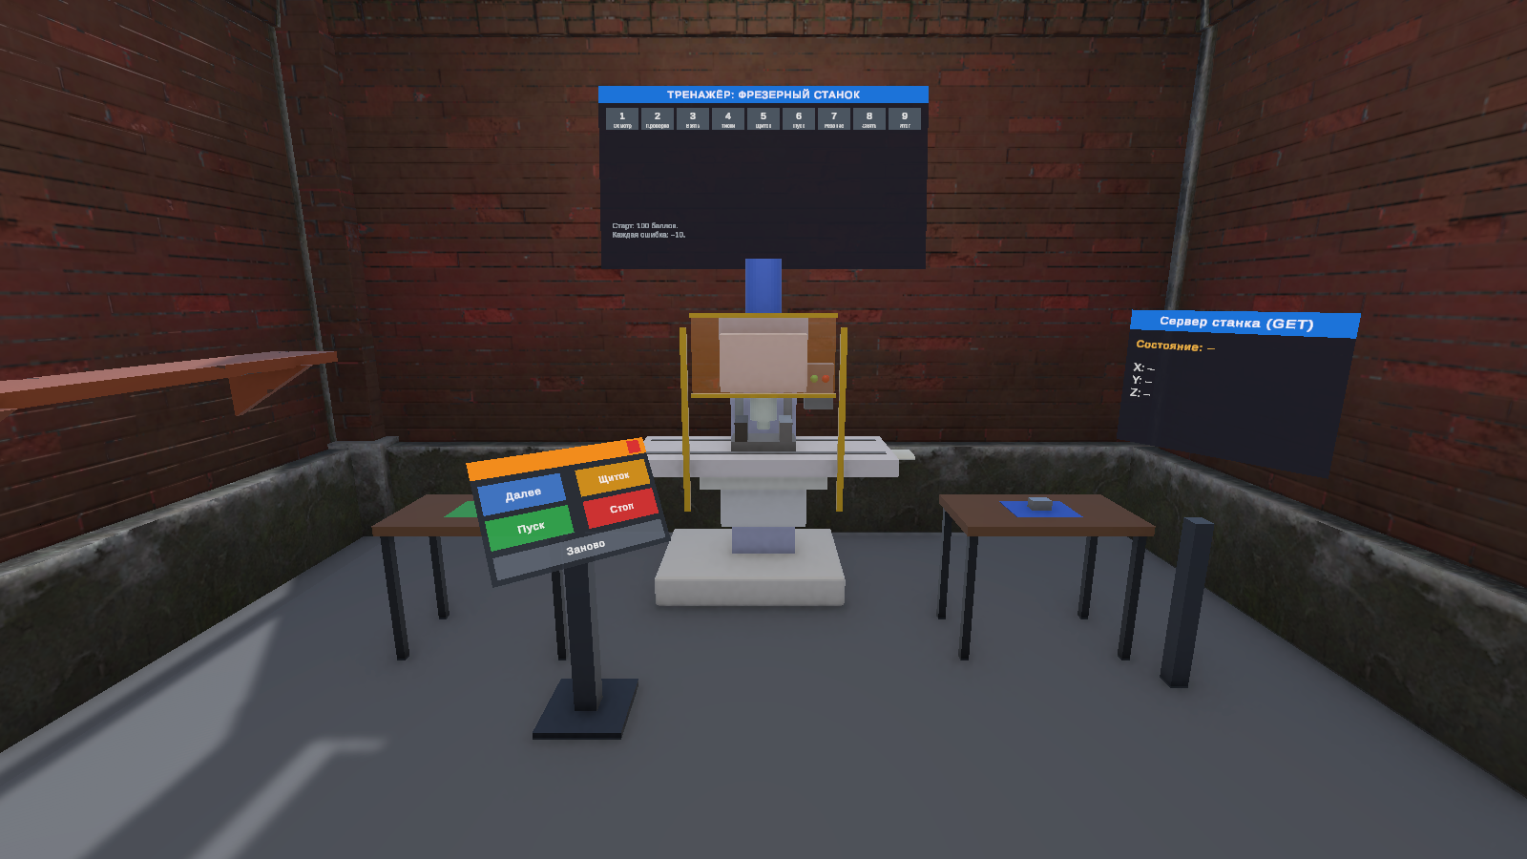

Рисунок 4.2 – Тренажёр в цехе: фрезерный станок, экран обучения, пульт оператора и два стола

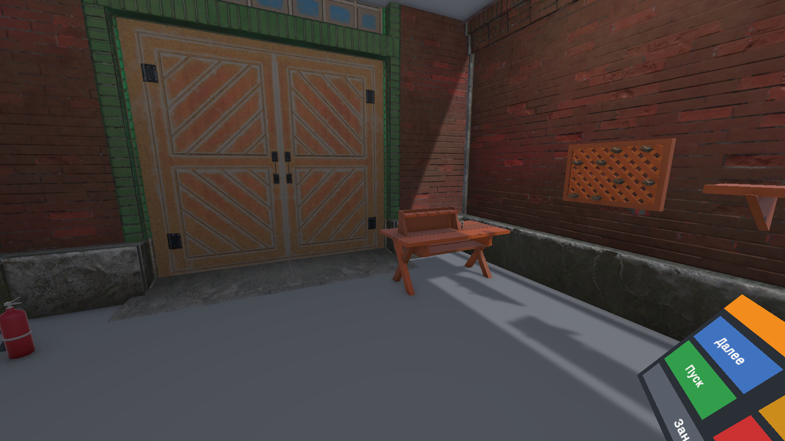

Рисунок 4.3 – Задняя часть цеха: ворота, стеллаж с инструментом и огнетушитель

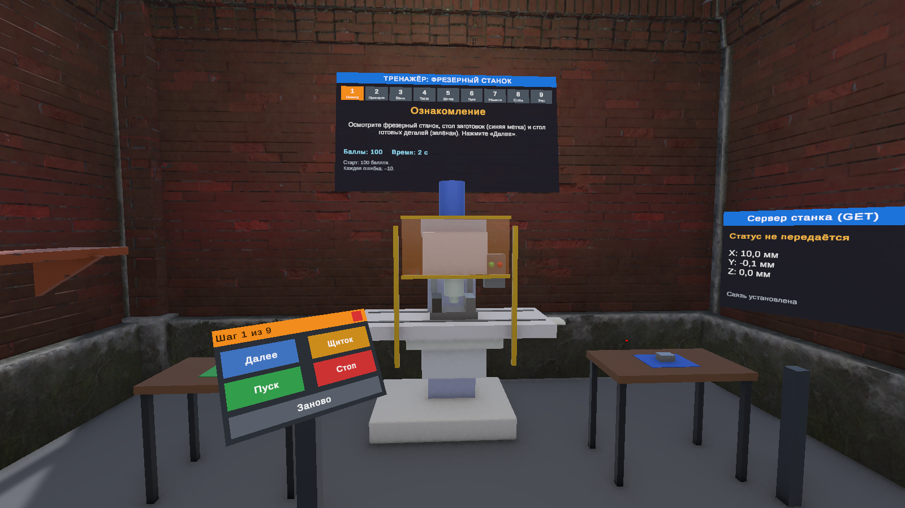

Рисунок 4.4 – Шаг 1 «Ознакомление»: экран обучения и пульт оператора

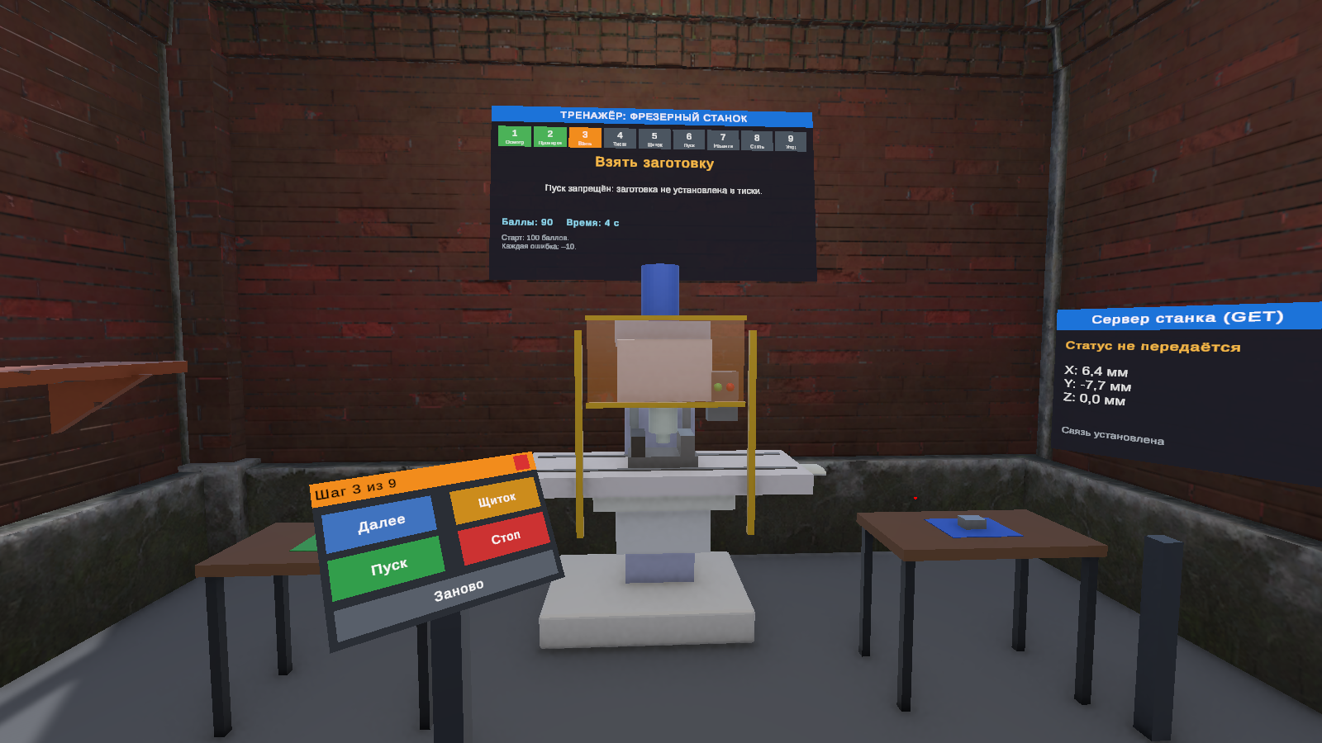

Рисунок 4.5 – Ошибка «Пуск без заготовки»: пуск запрещён, снято 10 баллов

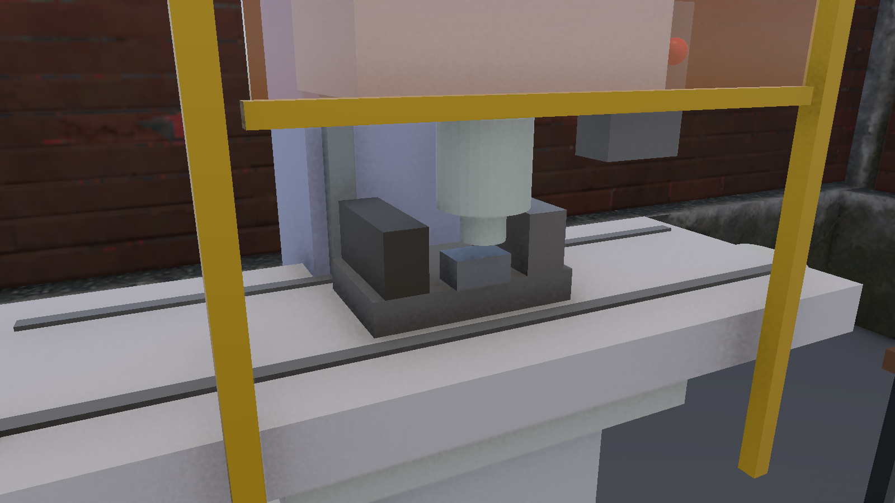

Рисунок 4.6 – Заготовка закреплена в тисках, защитный щиток поднят

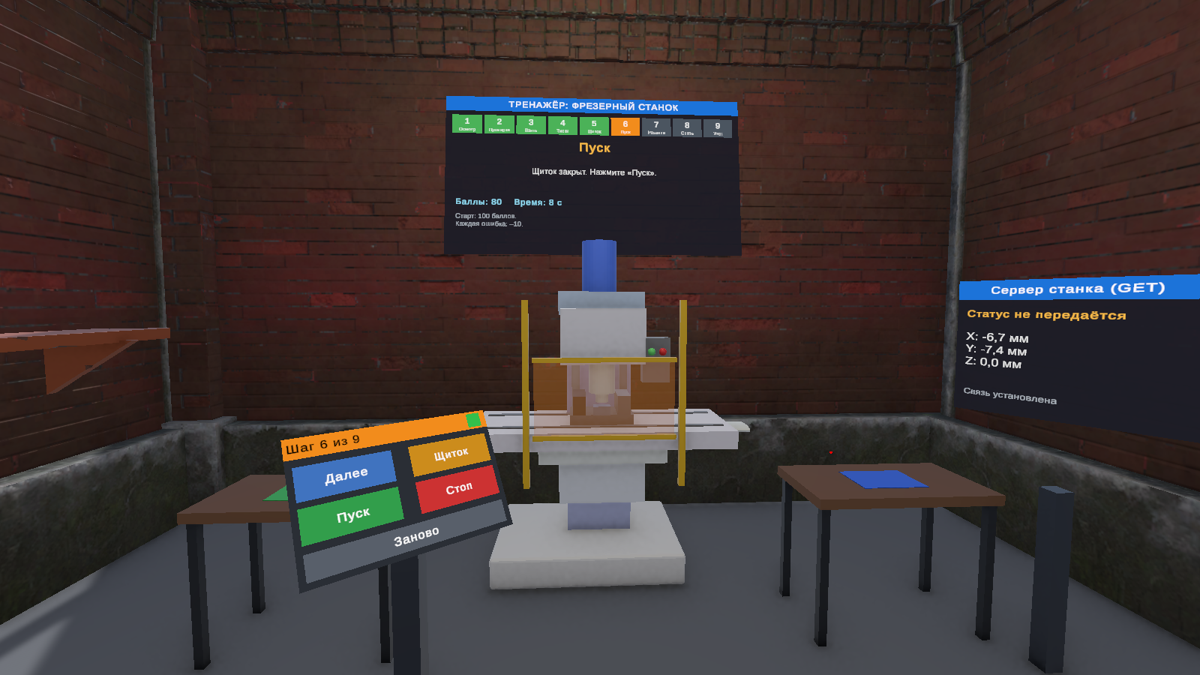

Рисунок 4.7 – Щиток опущен, станок готов к пуску (шаг 6)

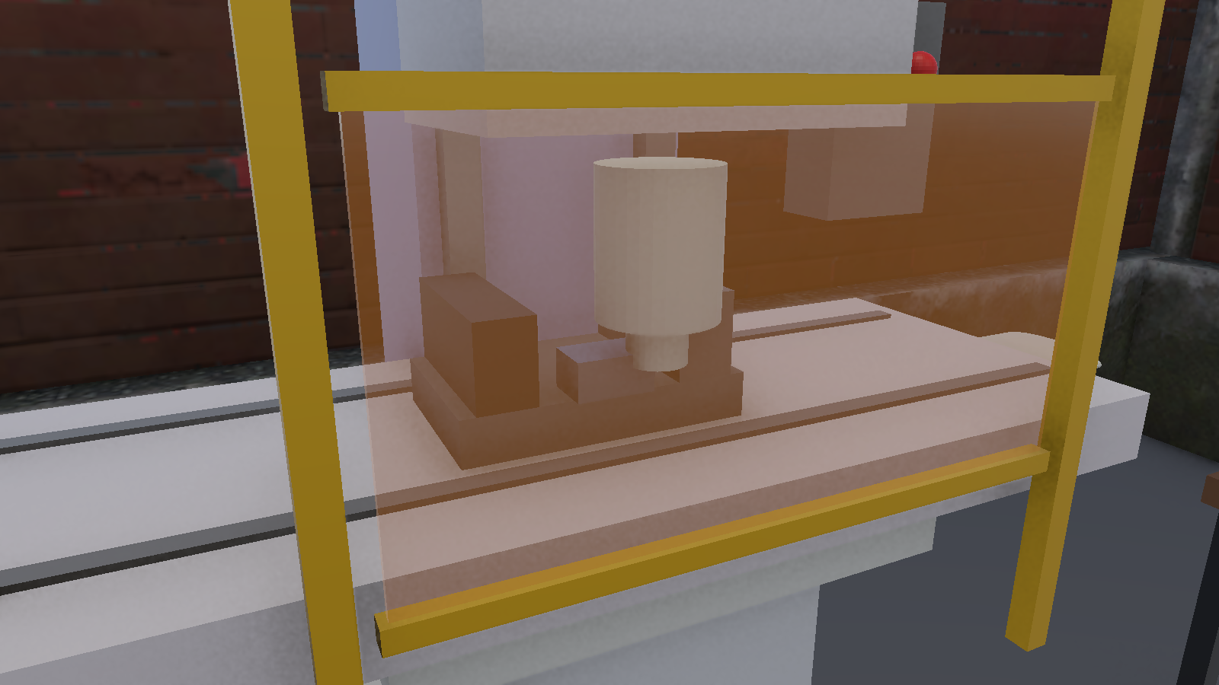

Рисунок 4.8 – Фрезерование: шпиндель с фрезой опущен на заготовку

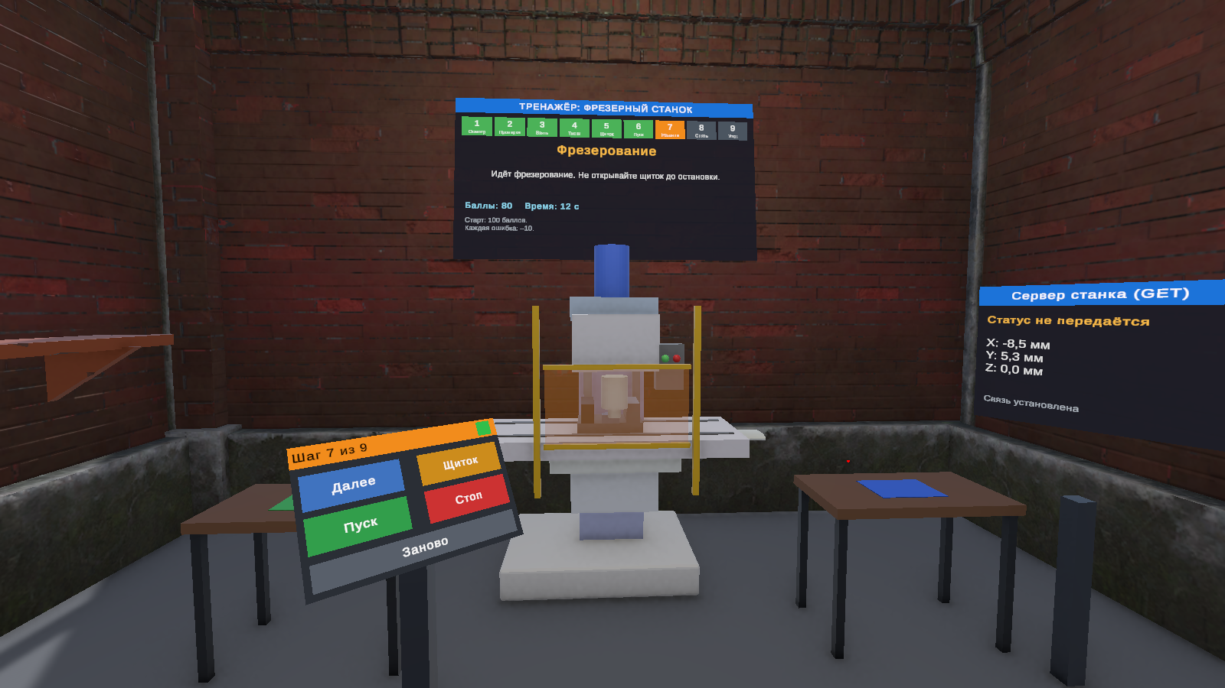

Рисунок 4.9 – Экран обучения во время фрезерования (шаг 7)

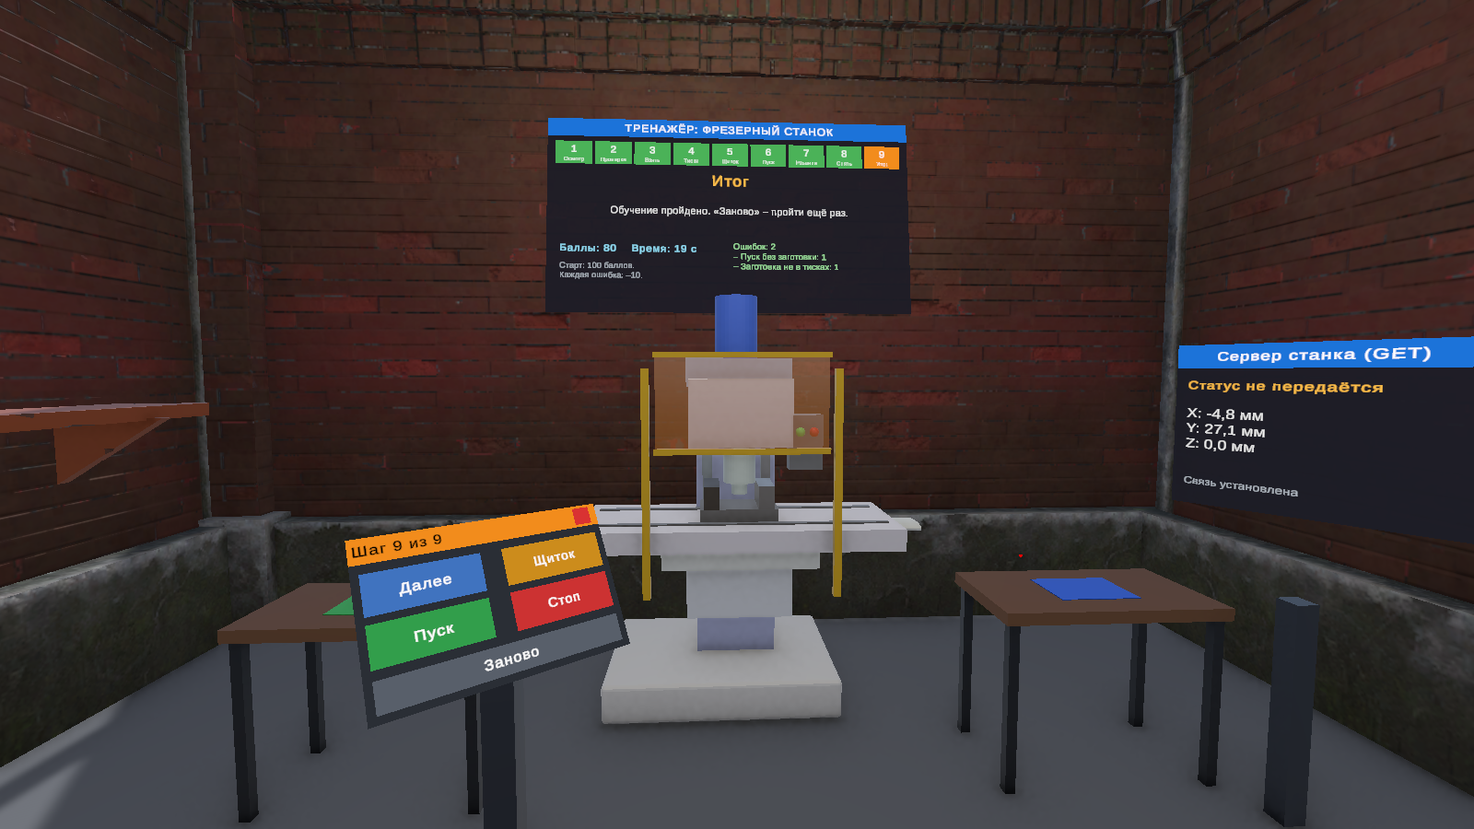

Рисунок 4.10 – Итог обучения: 80 баллов, 2 ошибки, время 19 с

4.3 Листинг программы

Листинг 4.1 – Скрипт MachineTrainer.cs (сценарий обучения)
using System.Collections;
using System.Collections.Generic;
using TMPro;
using UnityEngine;
using UnityEngine.UI;
// Учебный цикл на фрезерном станке (12.11–13.11).
// 9 шагов по порядку, на каждом разрешено только своё действие.
// Ошибки снимают баллы (из 100), в конце показываются время, баллы и список ошибок.
// Сценарий работает только в Unity и не отправляет команды на сервер станка.
public class MachineTrainer : MonoBehaviour
{
public enum Stage
{
Welcome = 1, // ознакомление с рабочим местом
CheckMachine, // проверка станка
TakeBlank, // взять заготовку
LoadBlank, // установить заготовку в тиски
CloseGuard, // закрыть защитный щиток
Ready, // пуск
Processing, // фрезерование
Unload, // снять деталь и отнести на стол готовых деталей
Complete // итог
}
[Header("Заготовка и точки")]
public TrainingBlank blank;
public Transform blankHome; // место на столе заготовок
public Transform workPoint; // место в тисках станка
Продолжение листинга 4.1
public Transform outputPoint; // место на столе готовых деталей
public BoxCollider workZone;
public BoxCollider outputZone;
[Header("Узлы станка")]
public Transform spindle; // шпиндель: опускается на заготовку
public Transform cutter; // фреза: вращается во время работы
public Transform table; // стол: подача вдоль оси X
public float plunge = 0.08f; // глубина опускания шпинделя, м
public float feed = 0.15f; // ход стола в каждую сторону, м
public float duration = 8f; // время цикла, с
public float cutterSpeed = 900f;
[Header("Защитный щиток")]
public Transform guard; // прозрачный щиток, опускается перед пуском
public float guardDrop = 0.45f;
public bool guardClosed;
[Header("Пульт оператора")]
public TMP_Text stepText; // «Шаг 3 из 9»
public TMP_Text stageText; // название шага
public TMP_Text hintText; // что делать
public TMP_Text scoreText; // баллы и время
public TMP_Text resultText; // итог
public Image[] stepCells; // 9 клеток прогресса: пройдено – зелёная, текущий – оранжевая
public Image guardLamp; // лампа щитка: красная – открыт, зелёная – закрыт
public Color rawColor = new Color(0.72f, 0.74f, 0.78f);
public Color doneColor = new Color(0.25f, 0.55f, 0.95f);
public Stage Current { get; private set; }
public bool CanGrabBlank => Current == Stage.TakeBlank || Current == Stage.LoadBlank || (Current == Stage.Unload && !guardClosed);
private readonly Dictionary<string, int> mistakes = new Dictionary<string, int>();
private Coroutine cycle, guardMove;
private Vector3 spindleStart, tableStart, guardOpenPos;
private float startTime, lastPress = -1f;
private bool loaded, milled;
private void Start()
{
if (blank == null || blankHome == null || workPoint == null || outputPoint == null ||
workZone == null || outputZone == null || spindle == null || table == null || guard == null)
{
Debug.LogError("MachineTrainer: не все ссылки заполнены в Inspector");
enabled = false;
return;
}
blank.trainer = this;
spindleStart = spindle.localPosition;
tableStart = table.localPosition;
guardOpenPos = guard.localPosition;
Продолжение листинга 4.1
RestartTraining();
}
private void Update()
{
if (Current != Stage.Complete) ShowScore();
}
// ---------- кнопки пульта ----------
private bool Pressed()
{
// одна кнопка не срабатывает дважды за одно нажатие
if (Time.unscaledTime - lastPress < 0.3f) return false;
lastPress = Time.unscaledTime;
return true;
}
public void NextStep()
{
if (!Pressed()) return;
if (Current == Stage.Welcome) GoTo(Stage.CheckMachine);
else if (Current == Stage.CheckMachine)
{
if (guardClosed) Hint("Перед установкой заготовки щиток должен быть поднят.");
else if (spindle.localPosition != spindleStart) Hint("Шпиндель должен быть в верхнем положении.");
else GoTo(Stage.TakeBlank);
}
else Mistake("Лишнее нажатие «Далее»", "Кнопка «Далее» нужна только на шагах 1 и 2.");
}
public void ToggleGuard()
{
if (!Pressed()) return;
if (Current == Stage.Processing)
{
// щиток открыли во время резания – аварийная остановка
StopMilling();
MoveGuard(false);
Mistake("Щиток открыт во время работы", "Аварийная остановка! Закройте щиток и снова нажмите «Пуск».");
GoTo(Stage.CloseGuard, false);
return;
}
if (Current == Stage.CloseGuard && !guardClosed)
{
MoveGuard(true);
GoTo(Stage.Ready);
return;
}
if (Current == Stage.Ready && guardClosed) { MoveGuard(false); GoTo(Stage.CloseGuard); return; }
if (Current == Stage.Unload && guardClosed) { MoveGuard(false); Hint("Щиток поднят. Снимите деталь из тисков."); return; }
if (!guardClosed) Mistake("Щиток закрыт не вовремя", "Сначала установите заготовку, потом закрывайте щиток.");
else { MoveGuard(false); Hint("Щиток поднят."); }
Продолжение листинга 4.1
}
public void StartCycle()
{
if (!Pressed()) return;
if (Current == Stage.Processing) { Mistake("Повторный пуск", "Станок уже работает."); return; }
if (!loaded || blank.Held) { Mistake("Пуск без заготовки", "Пуск запрещён: заготовка не установлена в тиски."); return; }
if (!guardClosed) { Mistake("Пуск с открытым щитком", "Пуск запрещён: закройте защитный щиток."); return; }
if (Current != Stage.Ready) { Hint("Сейчас пуск не нужен."); return; }
GoTo(Stage.Processing);
cycle = StartCoroutine(Milling());
}
public void StopCycle()
{
if (!Pressed()) return;
if (Current != Stage.Processing) { Hint("Станок не работает."); return; }
StopMilling();
GoTo(Stage.Ready, false);
Hint("Станок остановлен. Заготовка в тисках, можно снова нажать «Пуск».");
}
public void RestartTraining()
{
if (blank.Held) { Hint("Сначала отпустите заготовку, потом нажмите «Заново»."); return; }
StopMilling();
if (guardMove != null) StopCoroutine(guardMove);
guard.localPosition = guardOpenPos;
guardClosed = false;
loaded = milled = false;
mistakes.Clear();
blank.PlaceAt(blankHome, false);
blank.Paint(rawColor);
startTime = Time.time;
if (resultText) resultText.text = "";
GoTo(Stage.Welcome);
}
// ---------- сообщения от заготовки ----------
public void NotifyPickedUp()
{
if (Current == Stage.TakeBlank) GoTo(Stage.LoadBlank);
else if (Current == Stage.Unload) Hint("Отнесите деталь на стол готовых деталей (зелёная метка) и отпустите.");
}
public void NotifyBlankReleased()
{
Vector3 p = blank.transform.position;
if (Current == Stage.LoadBlank)
{
if (Inside(workZone, p))
{
Продолжение листинга 4.1
blank.PlaceAt(workPoint, true);
loaded = true;
GoTo(Stage.CloseGuard);
}
else Mistake("Заготовка не в тисках", "Заготовка упала мимо тисков. Возьмите её и положите в тиски.");
}
else if (Current == Stage.Unload && milled)
{
if (Inside(outputZone, p))
{
blank.PlaceAt(outputPoint, true);
GoTo(Stage.Complete);
ShowResult();
}
else Mistake("Деталь не на столе готовых", "Положите готовую деталь на стол готовых деталей.");
}
}
// ---------- фрезерование ----------
private IEnumerator Milling()
{
float t = 0f;
while (t < duration)
{
t += Time.deltaTime;
float k = Mathf.Clamp01(t / duration);
// шпиндель опускается в начале и поднимается в конце, стол делает проход туда и обратно
float down = Mathf.Clamp01(Mathf.Min(k, 1f - k) * 6f) * plunge;
float x = Mathf.Sin(k * Mathf.PI * 2f) * feed;
spindle.localPosition = spindleStart + Vector3.down * down;
table.localPosition = tableStart + Vector3.right * x;
if (cutter) cutter.Rotate(Vector3.up, cutterSpeed * Time.deltaTime, Space.World);
yield return null;
}
cycle = null;
StopMilling();
milled = true;
loaded = false;
blank.Paint(doneColor);
GoTo(Stage.Unload);
}
private void StopMilling()
{
if (cycle != null) { StopCoroutine(cycle); cycle = null; }
if (spindle) spindle.localPosition = spindleStart;
if (table) table.localPosition = tableStart;
}
private void MoveGuard(bool close)
{
guardClosed = close;
if (guardMove != null) StopCoroutine(guardMove);
guardMove = StartCoroutine(GuardRoutine(close ? guardOpenPos + Vector3.down * guardDrop : guardOpenPos));
Продолжение листинга 4.1
if (guardLamp) guardLamp.color = close ? new Color(0.2f, 0.75f, 0.3f) : new Color(0.85f, 0.2f, 0.2f);
}
private IEnumerator GuardRoutine(Vector3 target)
{
while ((guard.localPosition - target).sqrMagnitude > 0.000001f)
{
guard.localPosition = Vector3.MoveTowards(guard.localPosition, target, 0.9f * Time.deltaTime);
yield return null;
}
guardMove = null;
}
// ---------- вспомогательное ----------
private static bool Inside(BoxCollider zone, Vector3 point)
{
Vector3 local = zone.transform.InverseTransformPoint(point) - zone.center;
Vector3 half = zone.size * 0.5f;
return Mathf.Abs(local.x) <= half.x && Mathf.Abs(local.y) <= half.y && Mathf.Abs(local.z) <= half.z;
}
private void GoTo(Stage s, bool withHint = true)
{
Current = s;
int n = (int)s;
if (stepText) stepText.text = $"Шаг {n} из 9";
if (stageText) stageText.text = Title(s);
if (stepCells != null)
for (int i = 0; i < stepCells.Length; i++)
stepCells[i].color = i + 1 < n ? new Color(0.3f, 0.7f, 0.35f) : i + 1 == n ? new Color(0.95f, 0.55f, 0.1f) : new Color(0.3f, 0.33f, 0.38f);
if (withHint) Hint(HintFor(s));
if (guardLamp && !guardClosed) guardLamp.color = new Color(0.85f, 0.2f, 0.2f);
}
private void Hint(string text)
{
if (hintText) hintText.text = text;
}
private void Mistake(string kind, string text)
{
mistakes.TryGetValue(kind, out int n);
mistakes[kind] = n + 1;
Hint(text);
ShowScore();
}
private int Score()
{
int total = 0;
foreach (var m in mistakes) total += m.Value;
return Mathf.Max(0, 100 - total * 10);
Продолжение листинга 4.1
}
private void ShowScore()
{
if (scoreText) scoreText.text = $"Баллы: {Score()} Время: {Time.time - startTime:F0} с";
}
private void ShowResult()
{
ShowScore();
int total = 0;
foreach (var m in mistakes) total += m.Value;
string s = total == 0 ? "Без ошибок!" : $"Ошибок: {total}";
foreach (var m in mistakes) s += $"\n– {m.Key}: {m.Value}";
if (resultText) resultText.text = s;
}
private static string Title(Stage s)
{
switch (s)
{
case Stage.Welcome: return "Ознакомление";
case Stage.CheckMachine: return "Проверка станка";
case Stage.TakeBlank: return "Взять заготовку";
case Stage.LoadBlank: return "Установка в тиски";
case Stage.CloseGuard: return "Защитный щиток";
case Stage.Ready: return "Пуск";
case Stage.Processing: return "Фрезерование";
case Stage.Unload: return "Снять деталь";
default: return "Итог";
}
}
private static string HintFor(Stage s)
{
switch (s)
{
case Stage.Welcome: return "Осмотрите фрезерный станок, стол заготовок (синяя метка) и стол готовых деталей (зелёная). Нажмите «Далее».";
case Stage.CheckMachine: return "Шпиндель вверху, щиток поднят, тиски пустые. Нажмите «Далее».";
case Stage.TakeBlank: return "Возьмите заготовку со стола заготовок.";
case Stage.LoadBlank: return "Поднесите заготовку к тискам станка и отпустите.";
case Stage.CloseGuard: return "Заготовка в тисках. Нажмите «Щиток», чтобы опустить защитный щиток.";
case Stage.Ready: return "Щиток закрыт. Нажмите «Пуск».";
case Stage.Processing: return "Идёт фрезерование. Не открывайте щиток до остановки.";
case Stage.Unload: return "Готово. Поднимите щиток кнопкой «Щиток», возьмите деталь и отнесите на стол готовых деталей.";
default: return "Обучение пройдено. «Заново» – пройти ещё раз.";
}
}
}

Листинг 4.2 – Скрипт TrainingBlank.cs (заготовка)
using UnityEngine;
using Valve.VR.InteractionSystem;
// Заготовка для тренажёра (вместо Throwable).
// Берётся рукой только тогда, когда это разрешает сценарий MachineTrainer.
// После отпускания не летит по инерции: сценарий сам решает, куда её поставить.
[RequireComponent(typeof(Interactable))]
[RequireComponent(typeof(Rigidbody))]
public class TrainingBlank : MonoBehaviour
{
public MachineTrainer trainer;
public bool Held { get; private set; }
private Rigidbody body;
private Renderer view;
private void Awake()
{
body = GetComponent<Rigidbody>();
view = GetComponentInChildren<Renderer>();
}
private void HandHoverUpdate(Hand hand)
{
if (Held || trainer == null || !trainer.CanGrabBlank) return;
GrabTypes grab = hand.GetGrabStarting();
if (grab == GrabTypes.None) return;
Hand.AttachmentFlags flags =
Hand.AttachmentFlags.ParentToHand |
Hand.AttachmentFlags.DetachFromOtherHand |
Hand.AttachmentFlags.TurnOnKinematic;
hand.AttachObject(gameObject, grab, flags);
}
private void OnAttachedToHand(Hand hand)
{
Held = true;
hand.HoverLock(null);
trainer?.NotifyPickedUp();
}
private void HandAttachedUpdate(Hand hand)
{
if (hand.IsGrabEnding(gameObject)) hand.DetachObject(gameObject, true);
}
private void OnDetachedFromHand(Hand hand)
{
Held = false;
hand.HoverUnlock(null);
transform.SetParent(null, true);
body.isKinematic = false;
body.useGravity = true;
body.linearVelocity = Vector3.zero;
body.angularVelocity = Vector3.zero;
trainer?.NotifyBlankReleased();
Продолжение листинга 4.2
}
// Поставить точно в точку. fixedInPlace – закрепить (в тисках или на столе готовых),
// заготовка становится дочерней к точке и едет вместе со столом станка.
public void PlaceAt(Transform point, bool fixedInPlace)
{
body.isKinematic = true;
body.useGravity = false;
transform.SetParent(fixedInPlace ? point : null, true);
transform.SetPositionAndRotation(point.position, point.rotation);
if (!fixedInPlace)
{
body.isKinematic = false;
body.useGravity = true;
body.linearVelocity = Vector3.zero;
body.angularVelocity = Vector3.zero;
}
}
public void Paint(Color c)
{
if (view) view.material.color = c;
}
// Для ходьбы без шлема: заготовку берут и кладут мышью (DesktopControls).
public void DesktopGrab(Transform holder)
{
Held = true;
body.isKinematic = true;
body.useGravity = false;
transform.SetParent(holder, false);
transform.localPosition = Vector3.zero;
transform.localRotation = Quaternion.identity;
trainer?.NotifyPickedUp();
}
public void DesktopRelease(Vector3 dropPoint)
{
Held = false;
transform.SetParent(null, true);
transform.position = dropPoint;
body.isKinematic = false;
body.useGravity = true;
body.linearVelocity = Vector3.zero;
trainer?.NotifyBlankReleased();
}
}

Листинг 4.3 – Скрипт DesktopControls.cs (управление без шлема)
using UnityEngine;
using UnityEngine.UI;
using Valve.VR;
using Valve.VR.InteractionSystem;
// Управление без шлема (камера FallbackObjects игрока SteamVR):
// W A S D – ходьба по цеху, Shift – быстрее, правая кнопка мыши – поворот головы,
Продолжение листинга 4.3
// левая кнопка мыши – нажать кнопку пульта, взять заготовку или положить её туда, куда смотрит курсор.
// Ходьба через CharacterController: сквозь станок и стены пройти нельзя.
// Со шлемом этот объект выключен самим SteamVR, и скрипт не работает.
[RequireComponent(typeof(CharacterController))]
public class DesktopControls : MonoBehaviour
{
public float walkSpeed = 2f;
public float runSpeed = 3.8f;
public float mouseSpeed = 3f;
public float eyeHeight = 1.7f;
public float reach = 4f; // как далеко можно дотянуться мышью
private CharacterController body;
private Camera eye;
private Transform holder; // точка перед камерой, где «в руке» лежит заготовка
private TrainingBlank carried;
private float yaw, pitch, fallSpeed;
private void Start()
{
var fly = GetComponent<FallbackCameraController>();
if (fly) fly.enabled = false; // стандартный «полёт» SteamVR не нужен
eye = GetComponentInChildren<Camera>();
body = GetComponent<CharacterController>();
body.height = eyeHeight;
body.radius = 0.25f;
body.center = new Vector3(0f, -eyeHeight / 2f + 0.1f, 0f);
holder = new GameObject("Рука_ПК").transform;
holder.SetParent(eye ? eye.transform : transform, false);
holder.localPosition = new Vector3(0.25f, -0.25f, 0.6f);
Vector3 p = transform.position; p.y = eyeHeight; transform.position = p;
yaw = transform.eulerAngles.y;
}
private void Update()
{
if (SteamVR.initializedState == SteamVR.InitializedStates.InitializeSuccess) return;
Look();
Walk();
if (Input.GetMouseButtonDown(0)) Click();
}
private void Look()
{
if (Input.GetMouseButton(1))
{
yaw += Input.GetAxis("Mouse X") * mouseSpeed;
pitch = Mathf.Clamp(pitch - Input.GetAxis("Mouse Y") * mouseSpeed, -75f, 75f);
}
transform.rotation = Quaternion.Euler(pitch, yaw, 0f);
}
Продолжение листинга 4.3
private void Walk()
{
Quaternion flat = Quaternion.Euler(0f, yaw, 0f);
Vector3 move = flat * new Vector3(Input.GetAxisRaw("Horizontal"), 0f, Input.GetAxisRaw("Vertical"));
move = move.normalized * (Input.GetKey(KeyCode.LeftShift) ? runSpeed : walkSpeed);
fallSpeed = body.isGrounded ? -1f : fallSpeed - 9.8f * Time.deltaTime;
body.Move((move + Vector3.up * fallSpeed) * Time.deltaTime);
}
private void Click()
{
Camera cam = eye ? eye : Camera.main;
if (cam == null) return;
Ray ray = cam.ScreenPointToRay(Input.mousePosition);
// заготовка в руке не должна загораживать луч
Collider own = carried ? carried.GetComponent<Collider>() : null;
if (own) own.enabled = false;
bool found = Physics.Raycast(ray, out RaycastHit hit, reach, ~0, QueryTriggerInteraction.Ignore);
if (own) own.enabled = true;
if (!found) return;
// кнопка пульта
Button button = hit.collider.GetComponentInParent<Button>();
if (button != null)
{
if (button.interactable) button.onClick.Invoke();
return;
}
// положить заготовку туда, куда указывает курсор
if (carried != null)
{
TrainingBlank b = carried;
carried = null;
b.DesktopRelease(hit.point + hit.normal * 0.04f);
return;
}
// взять заготовку
TrainingBlank blank = hit.collider.GetComponentInParent<TrainingBlank>();
if (blank != null && blank.trainer != null && blank.trainer.CanGrabBlank)
{
carried = blank;
blank.DesktopGrab(holder);
}
}
}

4.4 Описание

Первая версия сценария была сделана 12.11 прямо в сцене VR_Workshop: на стене висела панель с названием этапа, подсказкой, результатом и кнопками «Далее» и «Повторить» (рисунок 4.1). Затем тренажёр перенесён в отдельную сцену и доработан.
Для тренажёра создана сцена «Тренажёр_фрезерный» в кирпичном здании цеха (рисунок 4.2). В центре стоит фрезерный станок из Blender с прозрачным защитным щитком на жёлтой раме, над ним на стене висит экран обучения. Справа от станка – стол заготовок с синей меткой, слева – стол готовых деталей с зелёной меткой. Перед станком на наклонной стойке расположен пульт оператора с кнопками «Далее», «Щиток», «Пуск», «Стоп» и «Заново», справа на стене – панель данных сервера с занятия 11.11. В задней части цеха находятся ворота, стеллаж с инструментом и огнетушитель (рисунок 4.3).
Весь порядок работы описан в скрипте MachineTrainer перечислением Stage из девяти шагов: ознакомление, проверка станка, взять заготовку, установка в тиски, защитный щиток, пуск, фрезерование, снять деталь, итог. Номер шага равен значению перечисления, поэтому на пульте пишется «Шаг N из 9», а на экране обучения – название шага и подсказка. Вверху экрана девять клеток шагов: пройденные закрашиваются зелёным, текущий – оранжевым (рисунок 4.4). На каждом шаге сценарий принимает только своё действие, остальные считаются ошибкой.
Заготовка берётся рукой через скрипт TrainingBlank, который заменяет стандартный Throwable. Перед захватом он спрашивает у сценария свойство CanGrabBlank: взять деталь можно только на шагах 3, 4 и 8, причём на шаге 8 – лишь при поднятом щитке. После отпускания заготовка не летит по инерции, а сценарий проверяет, попала ли её точка в зону тисков workZone или в зону стола готовых деталей outputZone (проверка по размерам BoxCollider в локальных координатах зоны). Если попала, метод PlaceAt ставит деталь точно в точку и делает дочерней к ней, поэтому в тисках заготовка едет вместе со столом станка (рисунок 4.6).
У фрезерного станка есть защитный щиток – шаг 5 выполняется по-настоящему. Кнопка «Щиток» плавно опускает или поднимает прозрачный щиток сопрограммой GuardRoutine, а лампа на пульте горит красным при открытом и зелёным при закрытом щитке (рисунок 4.7). Пуск разрешён только при установленной заготовке и закрытом щитке. Если открыть щиток во время работы, станок аварийно останавливается, и сценарий возвращается к шагу 5.
После «Пуск» сопрограмма Milling за 8 секунд опускает шпиндель на заготовку, вращает фрезу и проводит стол вдоль оси X туда и обратно, после чего шпиндель поднимается (рисунок 4.8), на экране в это время шаг 7 (рисунок 4.9). Готовая деталь окрашивается в синий цвет. Кнопка «Стоп» прерывает цикл и возвращает узлы в исходное положение; заготовка остаётся в тисках, и пуск можно повторить.
Ошибки хранятся в словаре Dictionary<string, int>: ключ – вид ошибки («Пуск без заготовки», «Пуск с открытым щитком», «Заготовка не в тисках», «Щиток открыт во время работы» и другие), значение – число повторов (рисунок 4.5). Обучающийся начинает со 100 баллов, каждая ошибка снимает 10. Баллы и время показываются на экране всё время прохождения. Когда деталь положена на стол готовых деталей, на пульт выводятся итоговые баллы, время и список ошибок по видам (рисунок 4.10). Кнопка «Заново» возвращает заготовку на стол, поднимает щиток и запускает обучение с первого шага; повторное нажатие кнопки в течение 0,3 с не учитывается.
Для проверки без шлема используется скрипт DesktopControls на запасной камере игрока SteamVR: клавиши W, A, S, D – ходьба, Shift – быстрее, правая кнопка мыши – поворот головы. Ходьба выполнена через CharacterController, поэтому сквозь станок и стены пройти нельзя. Левой кнопкой мыши нажимаются кнопки пульта и берётся заготовка: луч Physics.Raycast из камеры находит кнопку или деталь, а положить деталь можно туда, куда указывает курсор. При подключённом шлеме скрипт не работает.

Заключение

За вторую неделю занятий разработан учебный VR-тренажёр фрезерного станка:
– клиент CncJsonController получает от сервера координаты X, Y, Z, разбирает JSON библиотекой Newtonsoft.Json и сдвигает узлы модели станка;
– собрана VR-сцена с игроком SteamVR, телепортацией по полу и заготовкой, которую можно взять любой рукой;
– рядом со станком стоит панель World Space с состоянием станка, координатами, состоянием связи и кнопками «Пуск» и «Стоп»; команды POST отправляются только после настройки адреса;
– тренажёр ведёт обучающегося по девяти шагам: проверка станка, установка заготовки в тиски, закрытие защитного щитка, фрезерование с опусканием шпинделя и подачей стола, перенос детали на стол готовых деталей;
– неверные действия запрещаются и считаются по видам, за ошибки снимаются баллы, в конце показываются баллы, время и список ошибок, обучение можно пройти заново;
– тренажёр проходится и в шлеме, и на компьютере без шлема с ходьбой и мышью.

